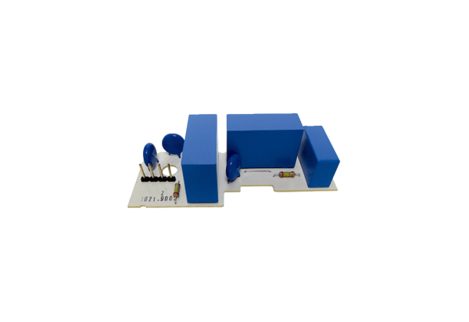Płytka obwodu drukowanego PL ER 100 DAsortyment: B
Numer artykułu: E101.1021.9002Producent: MAICO

